Прокуратура Сызранского района разъясняет:
Сроки рассмотрения обращений ветеранов ВОВ и узников концлагерей в органах прокуратуры.
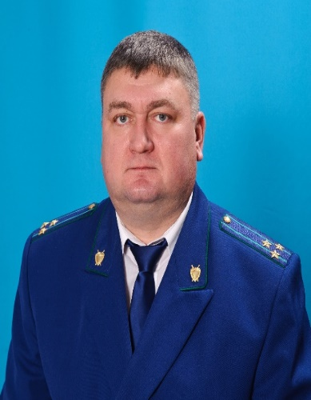
Отвечает на вопрос прокурор Сызранского района Евгений Ирха.
В соответствии с Инструкцией о порядке рассмотрения обращений и приема граждан в органах прокуратуры РФ, утвержденной приказом Генерального прокурора Российской Федерации от 30.01.2013 № 45, обращения о нарушении прав ветеранов и инвалидов Великой Отечественной войны, а также граждан, являющихся бывшими несовершеннолетними узниками концлагерей, гетто разрешаются органами прокуратуры в течении 15 дней со дня их регистрации, а не требующие проверки - в течении 7 дней.
Обратиться с заявлением в органы прокуратуры такой гражданин может как устно в ходе личного приема, так и в письменном виде, направив свое обращение по почте, через интернет-приемную прокуратуры области или оставив его в ящике для приема обращений, которые установлены во всех городских, районных и специализированных прокуратурах.
Кроме того, такие граждане пользуются правом на личный прием в первоочередном порядке.
С учетом возраста и состояния здоровья личный прием гражданина данной категории может быть организован по месту его жительства или пребывания, в том числе с использованием технических средств связи.

09.11.2021

